Приложение №3

Разработка внеклассного мероприятия «Моя школа – моя гордость!» на семинар учителей английского языка
Дата проведения: 30.01.2023
Время проведения: 11.30
Место проведения: 2 кабинет
Звучит музыка, гости собираются в кабинете
Зам.руководителя по ВР. Қайырлы күн, құрметті әріптестер! Добрый день уважаемые коллеги. Рады приветствовать в стенах нашей школы. В стенах этой замечательной школы раскрылся не один десяток талантов, сотни ребят показали, на что они способны и продолжили свой путь успеха уже за стенами учебного заведения. Именно школа, педагоги и все её работники проложили путь в будущее для каждого из учеников, научили их быть ответственными и целеустремленными, успешными. Школьный парламент«Шуак» к юбилею школы предлагает экскурс «Моя школа – Моя гордость!»
У нашей школы нынче юбилей,
Спешим мы рассказать о ней скорей,
Успехов и открытий пожелать,
Еще красивей, лучше школе стать!
Ученица. Алтын ұя мектебім аялаған,
Бар балаға білім беріп сая болған.
Үлкен жолға түсіріп шәкірттерін,
Жаманға да жақсыға пана болған.
Еркелігін көтеріп әр баланың,
Сусындатып білімнің тұнығынан.
Саған қарыз бар пенде ғаламдағы,
Нәр алып ұшып шыққан қойыныңнан
Музыкальный номер
Ведущие (студия).
Валерия. Здравствуйте, уважаемые зрители, в эфире специальный выпуск программы «Школьные новости». С вами ведущие Елдос (показывает на Елдоса).
Елдос. и Валерия (показывает на Валерию). Сегодня, в нашей программе .......
Валерия. Узнаете интересые интересные новости, события о истории СШ №2 п.Аксу
Елдос. Валерия,хочу отметить, что наши корреспонденты находятся на семинаре учителей иностранных языков и репортаж будет проходить на английском языке.
Валерия. Ждем подключения наших корреспондентов.
Выходит первый корресподент
Добрый день, вы в эфире...
Рассказ о школе на английском языке:
Moderator 1: Good afternoon, dear guests.
Every person has a homeland – the land where he was born and where everything seems special, beautiful and native. Our Homeland is Kazakhstan. But there is a small, modest corner in Kazakhstan where we were born – this is a small homeland. Our small homeland is a village with an interesting name – Kvartsitka. On the territory of our region 2500 – 3000 years ago, as everywhere there were ancient people. They were engaged in agriculture and cattle breeding. At that time, people did not know about gold and other metals. Over time, people began to notice that pieces of stones, if processed, would make wonderful jewelry. So there were gold miners who mined gold, processed it, and sold it.
Send a speech my collegue Dastan…
У каждого человека есть Родина – край, где он родился и где всё кажется особенным, прекрасным и родным. Наша Родина – Казахстан. Но есть в Казахстане маленький, скромный уголок, где мы родились – это малая родина. Наша малая родина – посёлок с интересным названием – Кварцитка. На территории нашего края 2500 – 3000 лет назад, как и повсюду существовали древние люди. Они занимались земледелием и скотоводством. В то время люди не знали о золоте и других металлах. Со временем люди начали замечать, что куски камней, если их обработать, получатся замечательные украшения. Так появились золотоискатели, которые добывали золото, обработав его, продавали.
Moderator 2: Many centuries have passed. The 20th century has come. Parties of exploration geologists went to Kazakhstan. And soon in 1929, the Stepnyak mine was opened by the efforts of geological parties of the Kazzolotorazvedka regional office.
In 1929, the artel under the leadership of Makin came across small villages. The search began, but it did not lead to anything. And just before leaving the village, the artel learned that Zhuykenov Zheldybai knows where to find gold. The artel presented Zhuikenov with a horse, a head of sugar and two sheep. So an old "Mongolian" vein was found, called the January (Stalinist) vein with a high gold content.
Прошло много веков. Наступил 20 век. Партии геологов – разведчиков направились в Казахстан. И вскоре в 1929 году усилиями геологических партий краевой конторы «Каззолоторазведка» был открыт рудник «Степняк».
В 1929 году артель под руководством Макина набрела на небольшие селения. Начались поиски, но они ни к чему не привели. И перед самым уходом из селения артель узнала о том, что Жуйкенов Желдыбай, знает, где найти золото. Артель подарила Жуйкенову: лошадь, голову сахара и два барана. Так была найдена старая «монгольская» жила, названная Январской (Сталинской) с высоким содержанием золота.
Рудник прославился на всю страну своим золотом – самым чистым в мире 999 –й пробы.И в 1930 году началась добыча руды.
А наш посёлок открыл Филипп Николаевич Рыбинцев в 1939 году. Весной 1939 года в составе группы прибыл в район рудника Сталинский, чтобы вести поисковую работу. Рыбинцев, опробовав кварцитовую горку, обнаружил большое содержание золота.
Send a speech my collegue Uliyana
Presenter 3: The mine has become famous throughout the country for its gold – the purest in the world of the 999th sample.And in 1930, ore mining began.
And our village was opened by Philip Nikolaevich Rybintsev in 1939. In the spring of 1939, as part of a group, he arrived in the area of the Stalinsky mine to conduct search work. Rybintsev, had tested the quartzite slide, and found a large gold content.
For this discovery, he received a prize of 10 thousand rubles in 1940. Quartzite hills, Quartzite hills or, in the vernacular, simply - Quartzite. The village where gold is being mined now. Gradually, a school, shops, kindergartens, a pharmacy, a household house, a stadium, a canteen were built in the village. This year the school will celebrate its 55th anniversary.
Send a speech my collegue Angelina
За это открытие он в 1940 году получил премию в размере 10 тысяч рублей. Кварцитовые сопки, Кварцитовые горки или по-народному просто – Кварцитка. Посёлок где сейчас добывают золото. Постепенно в посёлке построили школу, магазины, детские сады, аптеку, дом быта, стадион, столовую. В этом году школа отметит юбилей – 55 лет.
Presenter 4: Kvartsitovska secondary school (Secondary school No. 2, Aksu) started working in 1947 in the Stalinsk mine. A small house, which is reserved for classes with students, was located on the territory of the old hospital. Classes at the school were held from grades 1 to 4. Later, a two-store building was built, in which students from the fifth to the eighth grades studied, Viniamin Petrovich Sharkunov, a chemistry teacher, was appointedas director.
Kvartsitovska Secondary School was commissioned in 1968. After retiring, Fedor Alekseevich Molotkov was appointed to the position of director. Kvartsitovska secondary school with 640 seats, teaching was conducted in one shift. The new school was interesting for its design. Each floor and classroom was decorated according to the theme. Qualified teachers worked at the new school . In 1969, the school made the first graduation of Quartzite High School.
Send a speech my collegue Mariyam
Кварцитовская средняя школа (СШ №2 п. Аксу) начала работать с 1947 года в руднике Сталинске. Небольшой домик, который отведен для занятий с учениками, находился на территории старой больницы. Занятия в школе проводились с 1 по 4 классы. Позже было построено двухэтажное здание, в котором обучались учащиеся с певого по восьмые классы, директором был назначен Шаркунов Виниамин Петрович, учитель химии.
Кварцитовская средняя школа сдана в эксплуатацию в 1968 году. После ухода на пенсию на должность директора назначен Молотков Федор Алексеевич. Кварцитовская средняя школа на 640 мест, преподавание велось в одну смену. Новая школа была интересна своим оформлением. Каждый этаж и класс оформлялся по тематике. В новой школе работали квалифицированные педагоги . В 1969 году школа сделала первый выпуск Кварцитовской средней школы.
Presenter 5: In 1975, Lyudmila Viktorovna Podmankova was appointed director of the school. Since April 1977, Nikolai Petrovich Bybochkin has been in charge of the Kvartsitovska Secondary School. Math teacher. A close-knit teaching staff of the Quartzite Secondary School worked under his leadership. Every year, graduates of the school passed state exams, which were held on the 2nd floor of the school and offices. The accumulation of classes was 35 – 40 people.
Send a speech my collegue Zhanel
В 1975 году директором школы назначена Подманкова Людмила Викторовна. С апреля 1977 года Кварцитовской средней школой руководил Быбочкин Николай Петрович. Учитель математики. Под его руководством трудился сплоченный педагогический коллектив Кварцитовской средней школы. Ежегодно выпускники школы сдавали государственные экзамены, которые проходили на 2 этаже школы, кабинетах. Накопляемость классов составляло 35 – 40 человек. В 1982 году директором школы назначена Лукашенко Виктория Ивановна. Родилась 23 июля 1947 года, учитель иностранных языков. Отличник просвещения Казахстана. Традиционно школа принимала участие в демонстрации к 7 ноября, 1 мая, проводили встречи с ветеранами Великой Отечественной войны, ветеранами труда. Кварцитовская средняя школа принимала участие в районных смотрах художественной самодеятельности. Ребята увлекались пением, танцами. Многие ребята посещали музыкальную школу, художественную школу в п. Кварцитка. Особое место уделялось урокам начальной военной подготовки. Ребята учились военному ремеслу, выезжали на полевые сборы. Каждый парень мечтал попасть в ряды Советской Армии и быть полезным своей Отчизне. Каждый год в школе проводилась военно – патриотическая игра «Зарница». Школа принимала участие в районных спортивных мероприятиях. Многие годы ребята нашей школы становились призерами по волейболу, баскетболу, футболу и по другим видам спорта .
Moderator 6: In 1982, Viktoriya Ivanovna Lukashenko was appointed director of the school. Born on July 23, 1947, a teacher of foreign languages. Excellent student of education in Kazakhstan. Traditionally, the school took part in the demonstration by November 7, May 1, held meetings with veterans of the Great Patriotic War, veterans of labor. Kvartsitovska Secondary School took part in the regional amateur performances. The guys were fond of singing and dancing. Many children attended music school, art school in the village of Kvartsitka. Special attention was paid to the lessons of initial military training. The guys studied military craft, went to field training camps. Every guy dreamed of joining the ranks of the Soviet Army and being useful to his Homeland. Every year the military – patriotic game "Zarnitsa" was held at the school. The school took part in district sports events. For many years, the children of our school became prize-winners in volleyball, basketball, football and other sports.
Send a speech my collegue Asel
С 1996 года на должность директора школы назначена Крылатая Роза Шаменовна. Роза Шаменовна является выпускницей Кварцитовской средней школы. Родилась 20 ноября 1960 года, учитель физкультуры. Учитель и руководитель создал сплоченный, работоспособный педагогический коллектив, в котором многие педагоги школ города и поселков являются выпускниками школы. Особое внимание директор уделяет развитию комплексным воспитательным программам, реализация которой позволила добиться высоких показателей в физическом и духовном развитии учащихся: Многие учащиеся стали победителем, призерами городского, областного, республиканского уровня по спортивной линии. Педагогический коллектив и коллектив учащихся продолжают принимать участие в поселковых, городских мероприятиях.
Thank you for your attention!
Музыка. Выход педагогов – выпускников Кварцитовской средней школы (Прикрепление сердечек)
Цейтва О.Л. – 1974 год
Крылатая Р.Ш. – 1979 год
Покоева Е.В. – 1989 год
Досова Г.Е. – 1993 год
Тринеева А.Р.- 2009 год
Шевченко Т.А. – 2016 год
Маканова Ш.А. – 2014год
Салтанат – 2019?
Учащийся. Отан!
Отан!
Сен болмасаң, не етер ем?
Мәңгілікке бақытсыз боп өтер ем,
Өмірден бұл өксуменен кетер ем.
Құс ұясыз,
Жыртқыш інсіз болмайды.
Отансыз жан өмірінде оңбайды.
Өзін-өзі қорлайды да, сорлайды.
Ученик.Родина то, что нужно как воздух,
Воздух степной и родной.
Нет на земле бескрайней просторов,
Чем степи казахской — большой.
Здесь в вышине орел парит.
Здесь Казахстан простерся!
И сердце радостью горит,
Ценнее нет земли и горсти.
Музыкальный номер.
Построение участников: Учащиеся, учителя
На этом наша программа окончена. Благодарю за внимание.
На память о сегоднешней встречи, разрешите подарить вам сувениры.

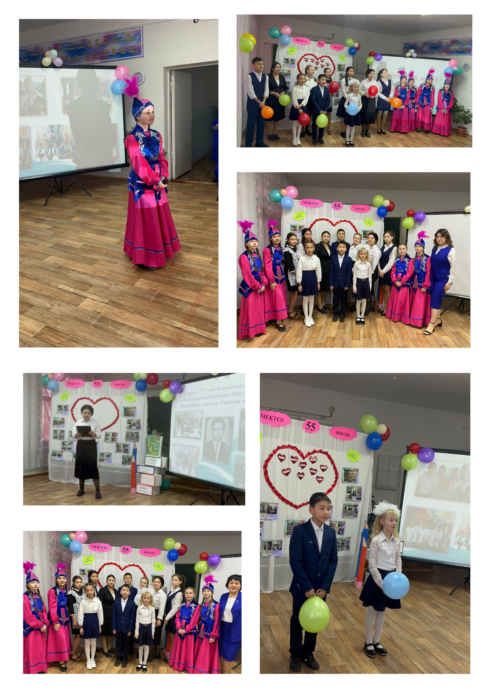
Разработка торжественной линейки, посвященной
Дню Знаний 2022-2023 учебный год
Время проведения: 10:00
Дата проведения: 01.09.2022
Место проведения: КГУ «ОШ2 п.Аксу»
Звучят фанфары
Военрук. Мектеп!Түзел!Тiк түр!
Ведущий 1. Мектеп деген білім күні, жыркүні
Мектеп деген ғылымның ең үлкені
Мектеп деген тәрбиеші адамға
Мектеп деген даналардың мекені
Қайырлы күн, құрметті қонақтар,ата-аналар,ұстаздар және оқушылар!Бүгінгі Білім күні, Қазақстан Республикасының Конституция күніне арналған салтанатты жиынна келгендеріңізге қуаныштымыз. Білім күні- барлық елде болатын мереке!
Ведущий 2. Добрый день уважаемые учителя, родители, учащиеся, гости! Мы рады привествовать вас на нашей торжественной линейке, посвященной Дню Знаний, Дню Конституции и 30 – летию Независимости Республики Казахстан . День знаний - это праздник всей страны!
Когда все школы двери открывают,
И всюду смех счастливый детворы,
И клёны в красном в школах всех встречают,
Мы поздравляем каждого из нас
С прекрасным праздником осенним и желаем,
Чтоб стал прекрасным стартом в жизни класс,
В котором осенью учиться начинаем.
Ведущий 1.Алғаш келген бүлдіршін,
Құтты болсын қадамың.
Төбеңде бейбіт күн күлсін,
Төмендемесін талабың.
Нұр шашып көкте күн,
Өміріңнің көктемін.
Гүлдендірем деп келдім,
Сәлем алтын мектебім
Ведущий 2. Все начинается со школьного звонка,
И этот праздник всем необходим.
Начало знаний – праздник сентября,
Когда впервые в школу поспешим.
Для первоклассника нет дня важнее,
Когда он, улыбаясь, входит в класс,
И выглядит сегодня он смелее,
И взрослым он становится сейчас.
Ведущий 1.Мектеп табалдырығын алғаш аттағалы отырған бүлдіршіндерімізді және 11 сынып түлектерін ұстаздарымен қарсы алыңыздар!
Ведущий 2. Разрешите пригласить виновников торжества, наших первоклассников, выпускников 11-х классов и их классных руководителей!
1А класс, классный руководитель Цейтва Ольга Леонидовна
Ведущий 1.1 Б сынып, сынып жетекшісі Заитова Фариза Заитовна
Ведущий 1.11 «Б» сынып
- Михайдарова Әсел
- Нургазинова Аяулым
- Усунирбаева Гульзат
Сыным жетекшісі Исабекова Айнагуль Тлеутсовна
Ведущий 2. 11 А класс
- Бекжанова Жанель
- Грошева Марина
- Курсанова Вера
- Попенко Алина
Классный руководитель Аппасова Гульмира Шарипхановна
Военрук: Түзеліп тік тұрындар! Егеменді Қазақстан туына қарап сам түзеңдер!
Қазақстан Республикасының туы енгілісін!
Школа! Равнясь!Смирно! Флаг внести!
Звучит гимн
Ведущий 1. Қазақстан Республикасының Білім күні мен Конституциясы күніне арналған салтанатты линия ашық деп жарияланды!
Ведущий 2. Торжественная линейка, посвященная Дню Знаний и Дню Конституции Республики Казахстан объявляется открытой!
Ведущий 1. Салтанатты жиынымызға құрметті қонақтар шақырылды
2 ведущий:
На наш праздник приглашены гости:
____________________________________________________________________________________________________________________________________________________________________________________
Ведущий 1.Отаным менің Қазақстан
Мәңгілік сенімен мақтанам
Саяңда жүрсем әрдайым
Күлімдеп жүрембақтабам.
Отаным менің Қазақстан
Қарызбын саған әрқашан
Азаматтық борышты
Өтеуге мәңгі талпынам.
Отаным менің Қазақстан
Атыңнан сенің айналам
Бас иіп саған өтемін
Жасай бер жаса Қазақстан.
- ҚР Конституциясы – Қазақстан халқы қабылдаған біздің өміріміздің Негізгі Заңы;
- ҚР Конституциясы белгілі бір құрылымға (бөлімдерге) ие;
- ҚР Конституциясы біздің мемлекетіміздің азаматтарына көптеген құқықтар мен бостандықтарды, ең алдымен – білім алу құқығын береді;
- ҚР азаматтары өздерінің конституциялық міндеттерін орындауы тиіс.
Осы жылдар ішінде Қазақстан Конституциясы өзінің жоғары тиімділігін көрсетті, бейбітшілікті, келісімді және көркеюді, елдің үдемелі дамуын, қазақстандықтардың әл-ауқатын арттыруды, жас және болашаққа ұмтылған мемлекетке деген сенім мен құрметтің өсуін қамтамасыз етті.
Ведущий 2. Конституция РК – Основной Закон нашей жизни, принятый народом Казахстана;
- Конституция РК предоставляет гражданам нашего государства многочисленные права и свободы, прежде всего – право на образование;
-граждане РК должны выполнять свои конституционные обязанности;
За эти годы Конституция Казахстана показала свою высокую эффективность, обеспечила мир, согласие и процветание, поступательное развитие страны, повышение благосостояния казахстанцев, рост доверия и уважения к молодому и устремленному в будущее государству.
Ведущий 1. Жаңа оқу жылымен сіздерді мектеп жетекші Крылатая Роза Шаменовна құттықтайды.
Ведущий 2. Слово предоставляется руководителю школы Крылатой Розе Шаменовне.
Ведущий 1.Ата-ана тәрбиелеп балапанын
Әлдилеп, аялаған алақанын
Болашақта бақ тілеп тұрасыңдар
Ойлауменен алдағы бала қамын
Ведущий 2. Поздравляю! Ваш вчерашний кроха
Стал сегодня школьником уже.
И торжественно, и боязно немного –
Так у вас впервые на душе.
Пусть же этот класс и эта школа
Станут добрым миром для него,
Пусть домой приходит он веселым,
Пусть он в школе учится легко!
Ведущий 1. Келесі құттықтау сөзді 1Б сынып ата аналарына беріледі
_____________________________________________________________________________________
Ведущий 2. Слово предоставляется родителям 1А класса
_____________________________________________________________________________
Ведущий 1.Қош келдің деп балдырған,
Күліп шыққан алдынан.
Шексізсеніп ата–анаң,
Балаларын қалдырған.
Сипап қойып басымнан,
Кетпей жүрген қасымнан
Құрбы-құрдастарыммен
Достастырған асыл жан
Ведущий 2. Вот и осень на дворе
Птицы к югу улетели
Значит, время детворе
Книжки складывать в портфели
Дорогие малыши,
Знаем, вы готовились
Рассказать свои стихи
Вы уже настроились!
Ведущий 1. Келесі сөз кезегін 1 сынып оқушыларына береміз
Музыка. Выход первоклассниковв. Выступление
Ведущий 2. Сейчас мы предоставим слово тем, у кого за плечами большой опыт школьной жизни, и их по праву можно назвать мудрейшими представителями школьного народа, им есть что сказать и чем поделиться с нашими новичками.
Ведущий 1. Жас бүлдіршіндерге өз тілектерін білдіруге 11 сынып түлектеріне сөз беріледі.
Музыка. Выход выпускников. Выступление.
Ведущий 2. Пожелаем вам в стремительной
Круговерти школьных дней
Интереснейших событий,
Добрых, преданных друзей,
Ведущий 1. Міне, біздің мерекенің салтанатты сәті де келді. Құрметті бірінші сынып оқушылары! Сізді Білім еліне жетелейтін алғашқы" әліппе " кітабын сыйлыққа қабылдаңыздар
Ведущий 2. Вот и настал торжественный момент нашего праздника. Дорогие первоклассники! Примите в подарок первую книгу «Букварь», которая поведет вас в страну Знаний
Ведущий 1. Оқуқай табасталды
Мектебіміз қарсыалды
Қоңыраудың даусы
Күмбірлетті аспанды.
Қағылмақ міне, әуенге бөлеп,
Қағылмақ алғаш қоңырау,
Нұр толқып жүзін, гүл толып құшақ,
Шаттыққа толсын омырау!
Деп жаңа оқу жылының алғашқы қоңырау соғу рәсімі 1 « » сынып оқушысы және 11 « » сынып оқушысы ______________________ беріледі.
Ведущий 2. Право дать первый звонок предоставляется ученице 11 « » класса _______________ и ученице 1 « » класса _______________________
Музыка. Звенит звонок.
Ведущий 1. Келді,міне қоныр күз
Келді қағып қонырау
Мектеп ана жылы жүз
Ашты құшақ омырау
Ведущий 2.Наша школа- это храм науки
Дом уюта, светлый огонек
Добрые учительские руки
Первый и последний ваш звонок!
Дорогие первоклассники, приглашаем вас на первый урок знаний, на который вас проводят наши выпускники.
Музыка. Уход первоклассников и выпускников.
Военрук. Мектеп! Түзел! Тәк тұр! Қазақстан Республикасының туы шығарласын!
Школа!Равнясь! Смирно! Флаг вынести!
Ведущий 1. Білім күніне, Конституция күніне арналған салтанатты жиынымызды жабық деп жарялауға рұқсат етіңіздер!
Ведущий 2. Торжественная линейка, посвященная Дню Знаний, Дню Конституции Республики Казахстан разрешите считать закрытой!

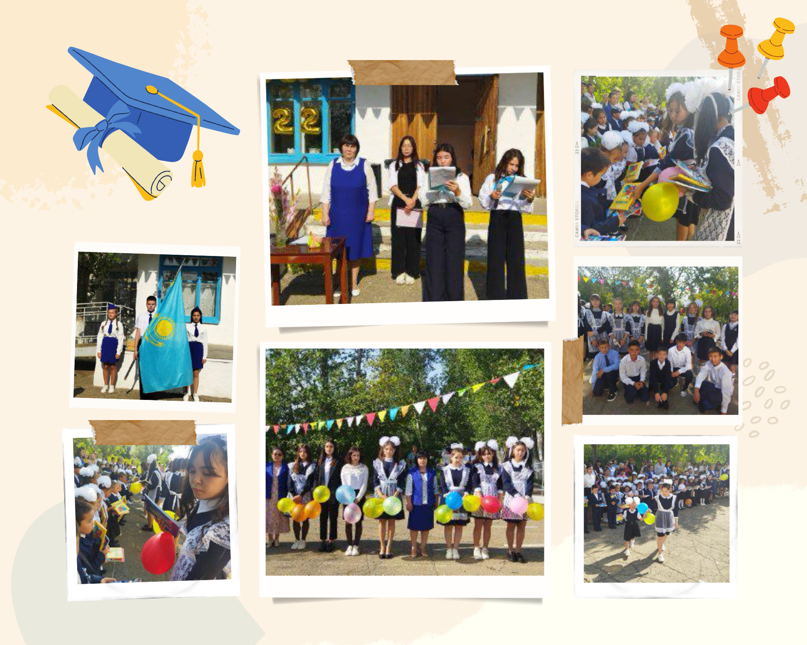

Разработка торжественной линейки,
посвященной 150-летию Ахмета Байтурсынова
Время проведения: 10:00
Дата проведения: 05.09.2022
Место проведения: Актовый зал
Ведущий 1. Қайырлы күн, қадірлі ұстаздар мен оқушылар! Біздің бүгінгі тәлімсәтімізді отыз жетінші жылдың қанды қырғынына ұшыраған, есіл елдің бірі -ірі ғалым, лингвист, әдебиет зерттеушісі, түркітанушы, дарынды ақын, аудармашы, қоғам қайраткері Ахмет Байтұрсынұлының 150 жылдығына арнаймыз.
Ведущий 2. Добрый день уважаемые учителя и ученики! В эти дни весь казахстанский народ широко отметили юбилей великого просветителя и общественного деятеля Ахмета Байтурсынова!

Звучит гимн Республики Казахстан
Ведущие 2 Құттықтау сөзі мектеп басшысы Роза Шәменқызының.
Слова руководителя школы
Ведущие 1. На территории урочище Сартыбек, Тургайской области ныне Костанайской в 1873 году 5 сентября родился будущий просветитель, блестящий литератор, педагог Ахмет Байтурсынов, который реформировал казахскую письменность на основе арабской графики. Новый алфавит, получивший название «Жаңа Емле» («Новая орфография»), до сих пор применяется казахами, живущими во многих странах.
Ведущие 2. А.Байтұрсынұлының өзінің ұстазы ұлы Абай салған жолмен орыс әдебиетінің мысалшыл- классигі И.А.Крыловтың туындыларын аударып, «Қырық мысал» деген атпен 1909 жылы Петербургта бастырып шығарып, оқулық ретінде ұсынды. Ол қазақ халқының әлеуметтік өміріне, тұрмыс- тіршілігіне сай келетін, надандығын, жалқаулығын, атыбақан алуыздығын әшкерелейтін мысалдарды таңдап, талғап аударды.
Ученики читают отрывки стихотворений из переводов А.Байтурсынова
Ученик 1. Мінсіз таза меруерт
Су түбінде жатады.
Мінсіз таза асыл сөз
Ой түбінде жатады.
Ученик 2. Адамдық диқаншысы қырға шықтым,
Көлі жоқ, көгалы жоқ құрға шықтым.
Тұқымын адамдықтың шаштым, ектім,
Көңілін көгертуге құл халықтың
Ученик 3. Азырақ құлағын сал, ақын інім,
Ойымыз, рухымыз жақын, інім.
«Ағалық правосын қолыма алып,
Келемін айтайын»,— деп ақыл, інім!
Ученик 4. Бұлттар басып жасырған,
Жана түсіп басылған,
Таң шапағы сөніп тұр.
Жаңаланған өмірден,
Ведущий 1. 1913- 1917 гг. примечательный период в жизни великого педагога. Он был редактором газеты «Қазах», единственный тогда газеты на казахском языке, выпускавшейся в Оренбурге. Публикует немало своих статей по вопросам просвещения, литературы и языкознания, знакомя читателей с богатым культурным наследием народа, призывая к свету знаний, духовному совершенству.
Ведущий 2. Его жизнь не прошла бесследно и память о нем жива. В городе Костанай расположен университет носящий имя великого просветителя, также его именем названы улицы Республики, не является исключением наше село Аулиеколь, и сегодня знаменательное событье в центре села состоится открытие бюста государственного и общественного деятеля, учёного просветителя Ахмета Байтурсынова. По сей день остается актуальным одно из первых стихотворений «Оқуға шақыру».
Танец «Гүл»
Видео А.Байтұрсынова.
Ведущий 1. Ахмет Байтұрсыновқа туған күніне арналған тәлімсәтіміз өз мәресіне жетті. Назарларыңызға рақмет!
Ведущий 2. На этом наша торжественная линейка, посвященная 150-летию Ахмета Байтурсынову подошла к концу!

